**BÀI 5. GÓC CÓ ĐỈNH BÊN TRONG ĐƯỜNG TRÒN.**

**GÓC CÓ ĐỈNH BÊN NGOÀI ĐƯỜNG TRÒN**

**I. TÓM TẮT LÝ THUYẾT**

|  |  |
| --- | --- |
| **Ví dụ 1.** Trong Hình 1, góc nằm bên đường tròn (O) được gọi là *góc có đỉnh ở hên trong đường tròn.* | **img002** |

**Ví dụ 2.** Trong các Hình 2, 3, 4 các góc ở đỉnh *I* có đặc điểm chung là: đỉnh nằm bên ngoài đường tròn, các cạnh đều có điếm chung với đường tròn. Mỗi góc đó được gọi là *góc có đỉnh ở bên ngoài đường tròn.*

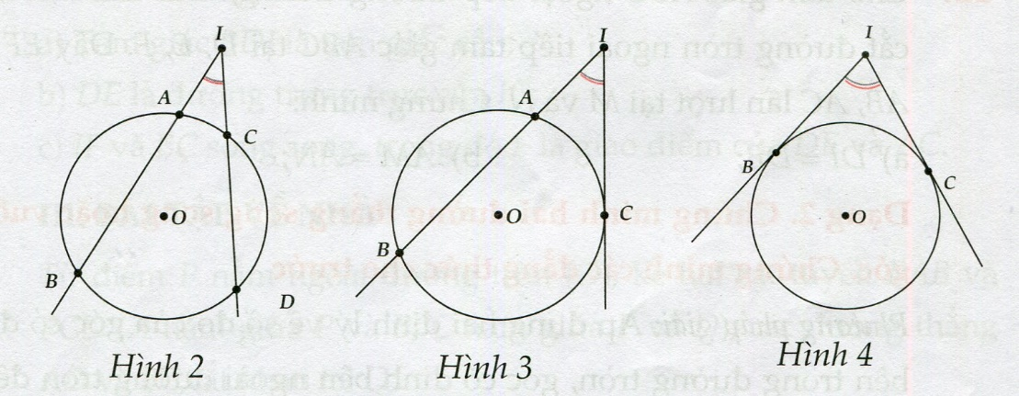

**Định lí 1.** Số đo của góc có đỉnh ở bên trong đường tròn bằng nửa tổng số đo hai cung bị chắn.

**Định lí 2.** Số đo của góc có đỉnh ở bên ngoài đường tròn bằng nửa hiệu số đo hai cung bị chắn.

**II. BÀI TẬP VÀ CÁC DẠNG TOÁN**

**Dạng 1. Chứng minh hai góc hoặc hai đoạn thẳng bằng nhau**

*Phương pháp giải:* Sử dụng hai định lý về số đo của góc có đỉnh bên trong đường tròn, góc có đỉnh bên ngoài đường tròn.

1A. Từ điểm M nằm ngoài đường tròn (O), kẻ tiếp tuyến MC tại c và cát tuyên *MAB* (*A* nằm giữa *M* và *B*) và *A,B,C* ∈*(O).* Gọi D là điểm chính giữa của cung *AB* không chứa C,*CD* cắt *AB* tại *I.* Chứng minh:

a) **; b) *MI = MC.*

1B. Cho đường tròn (O) và một điểm *p* nằm ngoài (O). Kẻ cát tuyến *PAB* và tiếp tuyến *PT* với *A,B,T ∈ (O).* Đường phân giác của góc *ATB* cắt *AB* tại D. Chứng minh *PT = PD.*

2A. Cho tam giác *ABC* nội tiếp đường tròn (O). Các tia phân giác của các góc *B* và Ccắt nhau tại *I* và cắt (O) lần lượt tại D và *E.* Dây *DE* cắt các cạnh *AB* và *AC* lần lượt tại M và *N.* Chứng minh:

a) Các tam giác *AMN, EAI* và *DAI* là những tam giác cân;

b) Tứ giác *AMIN* là hình thoi.

2B. Cho tam giác *ABC* ngoại tiếp đường tròn (/). Các tia *AI, BI, CI* cắt đường tròn ngoại tiếp tam giác *ABC* tại D, *E, F.* Dây *EF* cắt *AB, AC* lần lượt tại *M* và *N.* Chứng minh: a) *DI = DB;* b) *AM = AN;*

**Dạng 2. Chứng minh hai đường thẳng song song hoặc vuông góc. Chứng minh các đẳng thức cho trước**

*Phương pháp giải:* Áp dụng hai định lý về số đo của góc có đỉnh bên trong đường tròn, góc có đỉnh bên ngoài đường tròn để có được các góc bằng nhau, cạnh bằng nhau. Từ đó, ta suy điều cần chứng minh.

3A. Từ điểm *P ở* ngoài (O), vẽ tiếp tuyến *PA* với đường tròn và cát tuyến *PBC* với *P, B,C* ∈ *(O).*

a) Biết *PC* = 25*cm; PB* = 49*cm.* Đường kính *(O)* là 50cm. Tính *PO.*

b) Đường phân giác trong của góc *A* cắt *PB ở I* và cắt *(O) ở D.* Chứng minh *DB* là tiếp tuyến của đường tròn ngoại tiếp Δ*AIB.*

3B. Cho (O) có hai đường kính *AB* và CD vuông góc với nhau. Trên đường kính *AB* lấy điểm E sao cho *AE = .* Vẽ dây CF đi qua *E.* Tiếp tuyên của đường tròn tại *F* cắt *CD* tại *M,* vẽ dây *Aỉ* cắt CD tại *N.* Chứng minh:

a) Tia CF là tia phân giác của góc *BCD;*

b) *MF* và *AC* song song;

c) *MN, OD, OM* là độ dài 3 cạnh của một tam giác vuông.

4A. Cho tam giác *ABC* phân giác *AD.* Vẽ đường tròn (O) đi qua *A, D* và tiếp xúc với *BC* tại D. Đường tròn này cắt *AB, AC* lần lượt tại E và F. Chứng minh:

a) EF song song *BC;* b) *AD*2 = *AE.AC*;

c) *AE.AC = AB.AF.*

4B. Cho tam giác *ABC* nội tiếp đường tròn tâm O. Các tia phân giác của các góc *A và B* cắt nhau ở 7 và cắt đường tròn theo thứ tự ở D và E. Chứng minh:

a) Tam giác *BDI* là tam giác cân;

b) *DE* là đường trung trực của *IC;*

c) *IF* và *BC* song song, trong đó F là giao điểm của *DE* và *AC.*

**III. BÀI TẬP VỂ NHÀ**

5. Từ điểm *P* nằm ngoài đường tròn (O), kẻ hai cát tuyến *PAB* và *PCD (A* nằm giữa *P* và *B, C* nằm giữa *P* và D), các đường thẳng *AD* và *BC* cắt nhau tại *Q.*

a) Cho biết * =* 60° và ** = 80°. Tính góc **

b) Chứng minh *PA.PB = PC.PD.*

6. Từ một điểm *A* bên ngoài (O), vẽ tiếp tuyến *AB* và cát tuyến *ACD.* Tia phân giác của góc ** cắt *BC* và *BD* lần lượt tại M và *N.* Vẽ dây *BF* vuông góc với *MN,* cắt *MN* tại *H,* cắt CD tại E. Chứng minh:

a) Tam giác *BMN* cân; b) FD2 = *FE.FB.*

7. Cho tam giác đều *MNP* nội tiếp đường tròn tâm *(O).* Điểm D di chuyển trên *.* Gọi E là giao điểm của *MP* và *ND,* gọi *F* là giao điểm của *MD* và *NP.* Chứng minh **

8. Trên đường tròn (O) lấy ba điểm *A, B* và C. Gọi *M, N* và *P* theo thứ tự là điểm chính giữa cua các cung *AB, BC* và *AC. BP* cắt *AN* tại *I, NM* cắt *AB* tại E. Gọi D là giao điểm của *AN* và *BC.* Chứng minh:

a) Tam giác *BNI* cân; b) *AE.BN = EB.AN*;

c) *EI* song song *BC*; d) 

9. Từ điểm M nằm bên ngoài đường tròn (O), vẽ tiếp tuyến *MA* và cát tuyến *MCB với A,B,C* ∈ (O). Phân giác góc ** cắt *BC* tại D, cắt (O) tại *N.* Chứng minh:

a) *MA = MD;*

b) Cho cát tuyến *MCB* quay quanh M và luôn cắt đưòng tròn. Chứng minh *MB.MC* không đổi.

c) *NB2 = NA.ND.*

10. Tam giác *MNP* nội tiếp đường tròn tâm *(O),* các điểm *I, K, H* là điểm chính giữa của các cung *MN, NP, PM.* Gọi J là giao điểm của *IK* và *MN, G* là giao điểm của *HK* và *MP.* Chứng minh JG song song với *NP.*

**BÀI 5. GÓC CÓ ĐỈNH BÊN TRONG ĐƯỜNG TRÌN.**

**GÓC CÓ ĐỈNH BÊN NGOÀI ĐƯỜNG TRÒN**

|  |  |
| --- | --- |
| **1A.** a)  b) Sử dụng kết quả câu a).  **1B.** Tương tự 1A. HS tự làm.  **2A.** a)  Suy ra ΔAMN cân tại A. Kéo dài AI cắt đường tròn (o) tại K. Chứng minh tương tự, ta có ΔAIE và ΔDIA lần lượt cân tại E và D.  b) Xét ΔAMN cân tại A có AI là phân giác. Suy ra AI ⊥ MN tại F và MF = FN. Tương tự với ΔEAI cân tại E, ta có: AF = IF. Vậy tứ giác AMIN là hình hình hành. Mà AI ⊥ MN ⇒ ĐPCM.  **2B**. Tương tự 2A. HS tự làm.  **3A.** a) Chứng minh được PA2 = PC.PB và PA2 = PO2 = OA2 ⇒ tính được PO.  b) Chứng minh được  ⇒ ĐPCM.  **3B.** a) Học sinh tự chứng minh.  b) Chứng minh .  c) Chứng minh: cân tại  Mặt khác: OD = OF = R.  Ta có MF là tiếp tuyến nên ΔOFM vuông ⇒ ĐPCM.  **4A.** a) HS tự chứng minh.  b)  (g-g)  ⇒ AD2 = AE.AC  c) Tương tự: ⇒ AD2 = AB.AF ⇒ ĐPCM.  **4B.** a) sđ  cân ở D.  b) Chứng minh tương tự: ΔIEC cân tại E, ΔDIC cân tại D.  ⇒ EI = EC và DI = DC  ⇒ DE là trung trực của CI.  c) F ∈ DE nên FI = FC    **5.** a) Ta có: (sđ  - sđ), (sđ  + sđ)  = sđ  = 1400    b) HS tự chứng minh  **6.** a) HS tự chứng minh  cân ở B.  b)      **7.** HS tự chứng minh  8. a) Chứng minh tương tự 4B ý a).  b) M chính giữa  là phân giác  (tính chất đường phân giác) ⇒ BN.AE = NA.BE  c) Chứng tinh tương tự 4B  d) Chứng minh ⇒ ĐPCM/  **9.** HS tự chứng minh  **10.** KG là đường phân giác của (1)  KJ là đường phân giác của  (2)  Chứng minh được: KN = KP (3)  Từ (1); (2); (3) ⇒ ĐPCM | img012  img013  img014  img015  img016  img017  img018  img019  img020  img021  img022 |